Синтез сверхпроводящих кристаллов моноселенида железа, легированного теллуром
Пузанова И.Г.
Студент, 1 курса магистратуры
Российского химико-технологического университета им. Д.И. Менделеева,
Факультет естественных наук, Москва, Россия
E–mail: air4a@yandex.ru
Тетрагональные монохалькогениды железа с момента открытия их сверхпроводимости в 2008 г. рассматриваются в качестве потенциального материала для создания сверхпроводящих проводов. Основаниями для этого служат относительно простая структура соединений, стабильность при хранении на воздухе, отсутствие токсичных элементов в составе и очень большие критические магнитные поля, почти вдвое превышающие критические магнитные поля широко используемого соединения Nb₃Sn.
Кристаллы FeSe_{1−x}Te_{x} были получены методом синтеза в солевом расплаве [1], а также при помощи газового транспорта [2] в замкнутых цилиндрических реакционных сосудах из кварцевого стекла в горизонтальном температурном градиенте. В качестве транспортного реагента использовался AlCl₃.
В данной работе впервые был получен FeSe, содержащий 40% Te, в виде достаточно крупных кристаллов, что позволяет исследовать свойства данного соединения с использованием различных физических методов.
Состав кристаллов был определён при помощи рентгеноспектрального микроанализа (РСМА). Было исследовано эластосопротивление двух соединений - FeSe_{0.6}Te_{0.4} (Рис.1) и синтезированного ранее FeSe_{0.5}Te_{0.5}, которые имеют близкий химический состав, но существенно различаются по электронным свойствам [3].
Исходя из полученных данных, мы можем говорить о том, что в полученном нами образце реализуется металлический тип проводимости, то есть он является, в некоторой степени, граничным образцом между составами, содержащими от 0 до 30% теллура, реализующими металлическою проводимость и составами, содержащими от 50 до 100% теллура, для которых характерна полупроводниковая, что является перспективным направлением для дальнейших исследований.
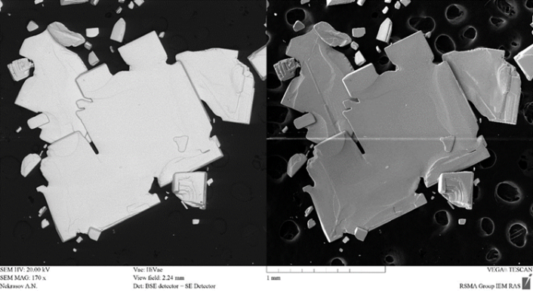
Рисунок .1. Электронная фотография образца FeSe_{0.6}Te_{0.4} в режиме отраженных (слева) и вторичных электронов. Электронный микроскоп TESCAN Vega II XMU, ИЭМ РАН, г. Черноголовка

Литература
1. Чареев Д.А. Синтез кристаллов халькогенидов, пниктидов и интерметаллидов в галоидных расплавах в стационарном температурном градиенте/ Дисс. докт. хим. наук, Москва, 2018.
2. Шефер, Г. Химические транспортные реакции: Транспорт неорганических веществ через газовую фазу и его применение / Пер. с англ. Мир. 1961.
3. Multiband effect in elastoresistance of Fe(Se,Te) / Ovchenkov, Y. A., Chareev, D. A., Presnov, D. E., Puzanova, I. G., Volkova, O. S., & Vasiliev, A. N. // Europhysics Letters. — 2020. — Vol. 131, №5. p. 57001

